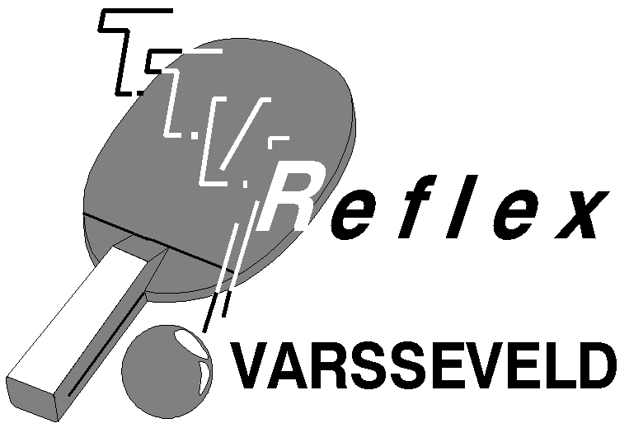

# T.T.V. Reflex - Varsseveld

Opgericht 15 februari 1971

Bank: RABO Bank Varsseveld

Rek.nr. NL89RABO0364832428

K.v.K. te Arnhem 40120817

**Aanmeldingsformulier**

Hierbij meld ik mij tot wederopzegging aan als lid van de tafeltennisvereniging T.T.V. Reflex Varsseveld

Naam : …………………………………………..

Voorletters : …………………………………………..

Roepnaam : …………………………………………..

Geboortedatum : …………………………………………..

Adres : …………………………………………..

Postcode : …………………………………………..

Woonplaats : …………………………………………..

Telefoon : …………………………………………..

Email-adres : …………………………………………..

Ik wil wel/niet aan de competitie deelnemen (doorhalen wat niet van toepassing is)

Plaats en datum : ……………………………………

Handtekening lid : ……………………………………

Handtekening ouder/verzorger: …………………………………………..

(Bij jeugdleden dient één van de ouders/verzorgers dit formulier mede te ondertekenen)

N.B.

Na inlevering van dit formulier volgt de nota met de verschuldigde contributie.

Bij aanmelding in de loop van het seizoen geldt een gereduceerd tarief, een seizoen is van

1 augustus van het lopende jaar tot en met 31 juli van het volgende jaar.

Opzegging van het lidmaatschap kan alleen schriftelijk en dient tenminste 2 maand voor aanvang van het nieuwe seizoen in bezit van het bestuur te zijn.